Campeonato Nacional de Enduro FIM 2019
Reglamento Particular 2ª Fecha
FUNDO SAN LUCAS, PAPUDO

Lugar: Fundo San Lucas, Ruta E-30F, Papudo, Quinta Región.
Punto GPS: S32° 29’ 26.77” W 71° 22’ 26.73” (-32.486410, -71.380171)
Modalidad de Carrera: Enduro FIM
Fechas: Domingo 23 de junio, 2019.
Organizador: FMC-Club APE.
Produce: APEX producciones.
Media Partner Revista S Motos
Inscripciones: Desde el lunes 3 hasta el sábado 22 de junio a las 19:00 por Eventrid. Viernes 21 hasta las 18:00 por depósito en FMC.
Valor inscripciones: $ 50.000 Pro-Expertos-Intermedios y Promocionales.
Máximo de inscritos: 250 pilotos.

Inscripción: VIA WEB en: https://www.eventrid.cl/eventos/motociclismo/segunda-fecha-campeonato-de-enduro-fim-2019 con cargo adicional de 10% por servicio de eventrid.

VIA Transferencia bancaria a:
Federación de Motociclismo de Chile
Banco de Chile
Cta. Cte: 18202644-02
RUT: 70.001.100-3
Correo: fmc@fmc.cl

AUTORIDADES DE LA PRUEBA
Director de la Prueba: Mario Marín (mmarin@martimac.cl), Com. FIM
Jurado: José Tomás Díaz, Presidente, Com. FIM
José Tomás Urrutia, Com. FIM
Loreto Satriani, Com. FIM
Comisario Técnico: Daniel Espinoza / José Tomás Urrutia, Com. FIM.
Comisario Ambiental: Loreto Satriani Com. FIM
Parque Cerrado y Abast: José Tomás Urrutia Com. FIM
Cronometraje adultos: Paolo Cepeda.
Cronometraje niños: Cronosystem
Equipo Médico:
Marcaje Circuito: Hermanos Maldonado
Coordinador de rescate: Patricio Maldonado cel:+56 9 88966648

Ubicación del Paddock:

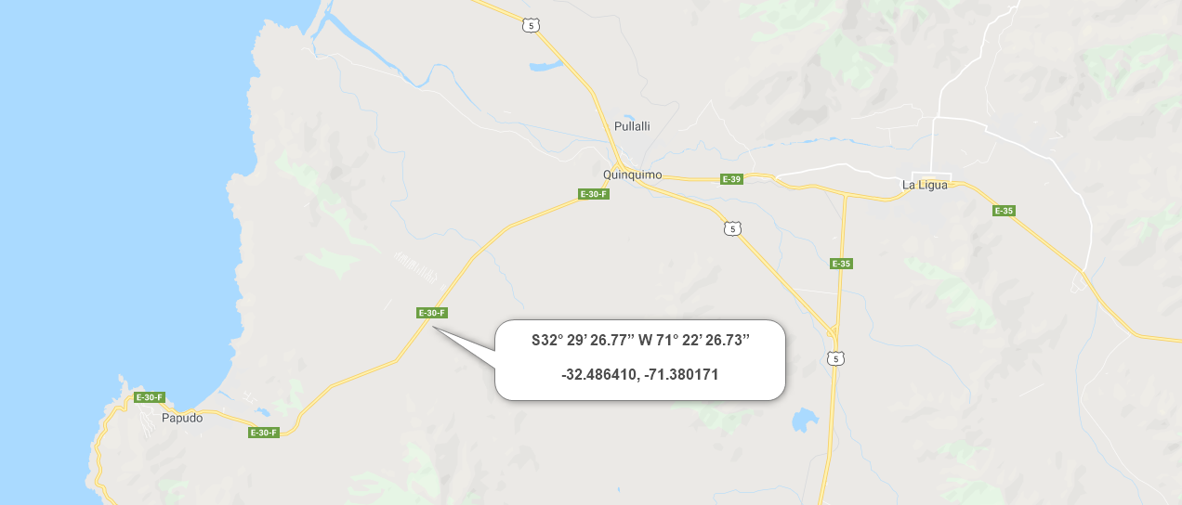
Tiempo estimado desde Santiago: 1:45 ~ 2:00 horas (160 km aprox.)
La entrada al fundo se encuentra en la ruta E-30-F
Coordenadas:
Entrada Fundo (-32.486410, -71.380171)
S32° 29’ 26.77” W 71° 22’ 26.73”

SOBRE LA CARRERA:
El circuito largo mide aproximadamente 35 kilómetros y 30 kilómetros el corto. Constará de tres especiales; una de Cross y dos de Enduro. La zona es de alta vegetación de espinos y con variedad de terrenos en los enlaces.
Parte de las pruebas especiales serán emplazadas en laderas de los cerros y algunas piedras en las pruebas especiales. Les pedimos encarecidamente no agrandar las huellas donde no sea necesario.
Habrá varios controles en la ruta, evítese problemas haciendo el recorrido por dentro de la zona delimitada por cintas. Se utilizará cinta roja a la izquierda y cinta azul a la derecha.

Circuitos y Categorías:
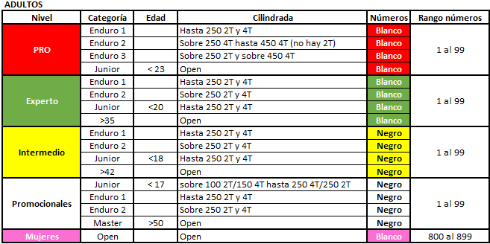
Nivel Pro y Expertos : 4 vueltas circuito largo.
Nivel Intermedio y Promocional : 3 vueltas circuito corto.
Nivel promocional, Master y mujeres : 3 vueltas circuito corto.

IMPORTANTE:

- Todas las categorías tendrán PRE FINISH y FINISH en el Paddock. La asignación de transponders se hará en base a la disponibilidad de equipos en la FMC.
- Las especiales pueden ser reconocidas por los pilotos a partir de las 9:00 hrs del día sábado 22 de junio.
- Para que una categoría se forme necesitará de un mínimo de 6 pilotos al cierre de inscripciones. De no contar con este número de inscritos, los pilotos deberán participar en la categoría inmediatamente superior, de no ser posible, queda desierta la categoría.

HORARIOS:

Revisión Técnica: Las motos, serán inspeccionadas visualmente antes de entrar al Parque Cerrado.
El encargado de cronometraje revisará la legibilidad de los números. Los que no sean aprobados, deberán ser reemplazados durante los 10 minutos previos a la largada. El valor del set de números será de $10.000.- No se permitirá números hechos con cinta eléctrica, papeles, plumones, etc.

Entrega de Transponders desde 8:00 AM a un costado del parque cerrado.

Ingreso a Parque Cerrado:
Nivel pro y expertos 08:15 a 08:45 horas
Nivel Intermedio y Promocionales 08:45 a 09:15 horas

Reunión obligatoria de Pilotos: 09:15 horas

Llamada primer piloto: 09:50 horas
Largada primer piloto: 10:00 horas

REGLAS ADICIONALES
- Rigen el reglamento ENDURO CHILE 2019 publicado en www.endurofim.cl
- El abastecimiento solo se puede hacer en la calle de Paddock. Los pilotos sin un espacio reservado, pueden hacer su abastecimiento bajo la carpa del Club APE. Está prohibido hacer abastecimiento en el estacionamiento y la penalización es exclusión.
- El plazo para efectuar reclamos de esta Prueba es de hasta 30 minutos después publicados los resultados preliminares, por escrito y en la carpa del jurado. Los reclamos que no tengan que ver con clarificación de tiempos, deberán ser acompañados de una caución de $20.000.-
- Queda estrictamente prohibido el tránsito de motos que no participen de la competencia, a excepción de las que sean de la organización debidamente identificadas.
- EVITE hacer fuego, Solo se puede hacer asados sobre parrillas y mantenga un extintor al lado. Al terminar, apáguelo y llévese las cenizas.
- Todo cambio a este reglamento, será publicado en el panele informativo.
- Habrá varios controles en la ruta, evítese problemas haciendo el recorrido por dentro de la zona delimitada por banderas; se utilizará cinta roja a la izquierda y cinta azul a la derecha.
- Sólo pueden participar pilotos con su licencia FMC al día, en alguna de sus dos modalidades y estar en posesión de su seguro por accidente en Motociclismo o de acuerdo a las condiciones establecidas por la FMC en http://www.fmc.cl/pagos-e-inscripciones/
- En www.endurofim.cl y www.smotos.cl ; se publicará antecedentes adicionales, orden de largada y noticias respecto a la carrera. Favor revisar periódicamente este sitio Web.
- Los camiones deben llegar el día sábado 22 de junio hasta las 18:00 hrs y esperar a ser ubicados por la producción. Después de ese horario, no se permitirá el ingreso a Paddock. Si ingresan el domingo, deben hacerlo entre las 6:00 y 7:30 AM.
- En la partida (primera vuelta) solo puede arrancar el motor cuando el reloj muestre su minuto de largada; si la moto no parte dentro de ese minuto, debe cruzar la línea de largada (20 metros) y será penalizado con 10 segundos. No habrá detención en el Control Horario 1.
- La organización, en acuerdo con los Jueces, podrá hacer modificaciones al circuito, a los horarios y sus recorridos, según las condiciones climáticas y seguridad de este.
- Estos cambios se anunciarán en por alto parlantes y en lo posible, en Controles horarios.
- Es obligatoria la entrega de tarjetas de control de paso al finalizar la prueba o abandonarla. Penalización es de $20.000 por no entregarla.
- Debe respetar la velocidad y sentido de tránsito en calle de abastecimiento. Las motos solo pueden circular por los lugares delimitados para la carrera.
- La Zona de Abastecimiento es parte del circuito, por tanto se aplican todas las normas de la prueba y especialmente las normas de seguridad y medio ambientales.
- Cada equipo o piloto deberá acumular sus desperdicios en bolsas de basuras y llevárselas. Llévese TODO lo que trae a la carrera. La multa medioambiental por mal manejo de los desperdicios es de $50.000 la primera vez y descalificación del o los pilotos si es reincidente.
- Está prohibido fumar cerca de los combustibles.
- Los teams con sitios asignados en la Zona de Abastecimiento no pueden desarmar sus carpas ni retirarse hasta que haya finalizado la prueba y sea anunciado por alto parlantes.
- La organización de la carrera se preocupará de rescatar pilotos accidentados y no motos averiadas.
- La premiación se realizará 30 minutos después de la llegada del último piloto.
- No se permitirá el reconocimiento previo del circuito en vehículos con rueras. Antes de la carrera el circuito estará cerrado y no se permitirá el acceso a personas ajenas al marcaje.

- Es obligatorio el uso de carpeta ecológica para todos los pilotos. Cada uno de nosotros puede aportar un grano de arena con su comportamiento, evitar contaminar en suelo, erosión, reducción de ruidos, manejo de la basura, etc.
- Todas las normas, especialmente las medioambientales rigen desde el sábado 22 de junio.
- Se premiará hasta el quinto lugar y de esos pilotos, los que necesiten retirarse antes de la premiación, deben solicitar permiso por escrito al director de la prueba.

